NINA ABOUTAJEDYNE
AGENT : FRED MALEK

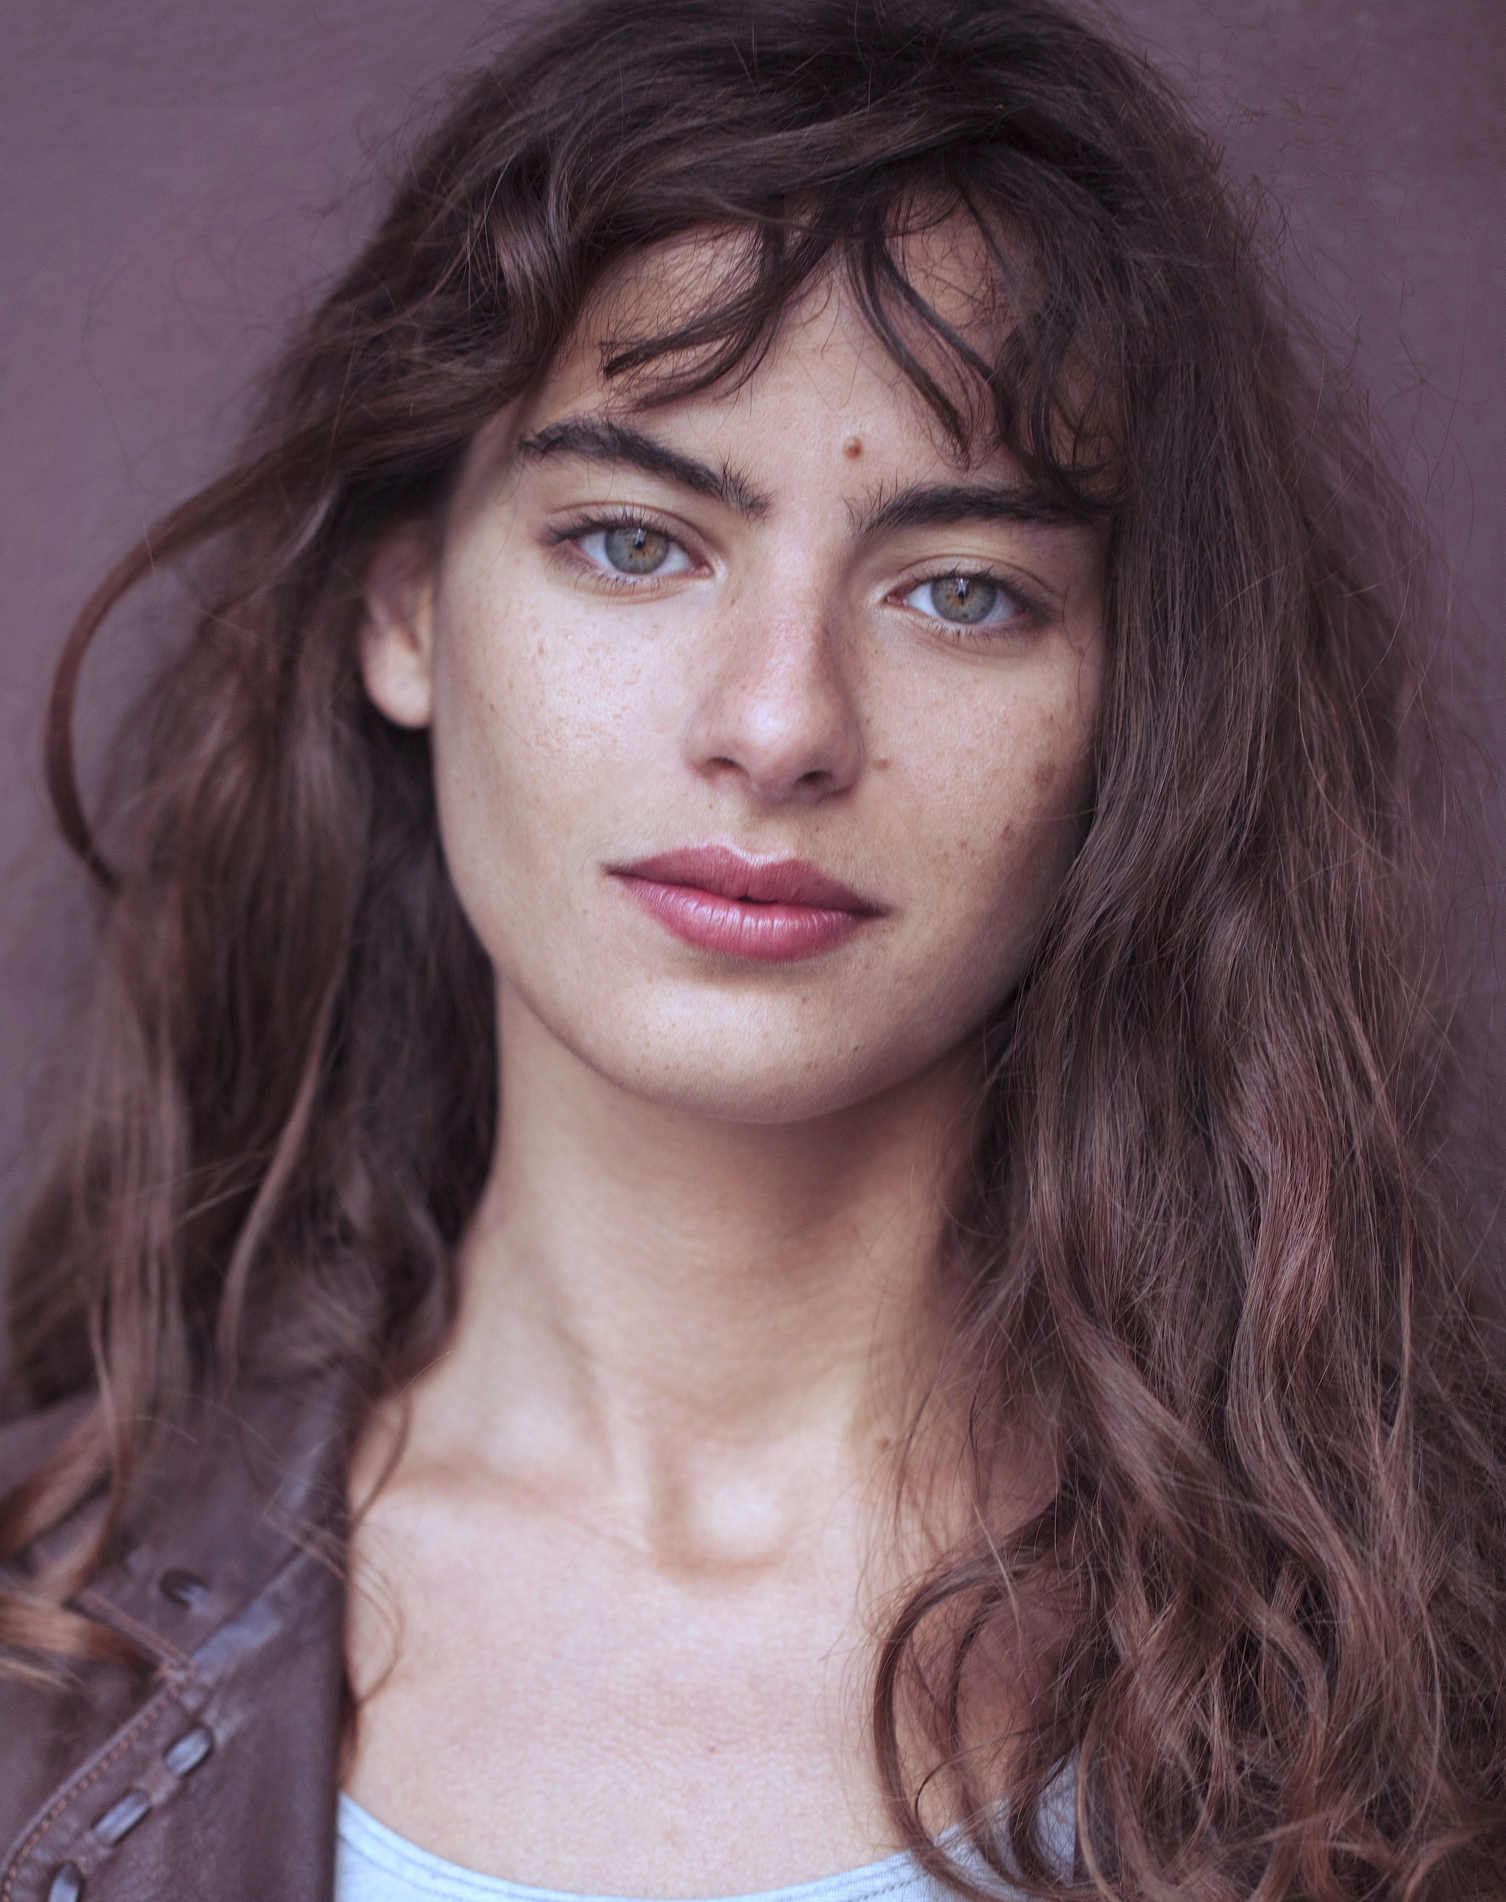

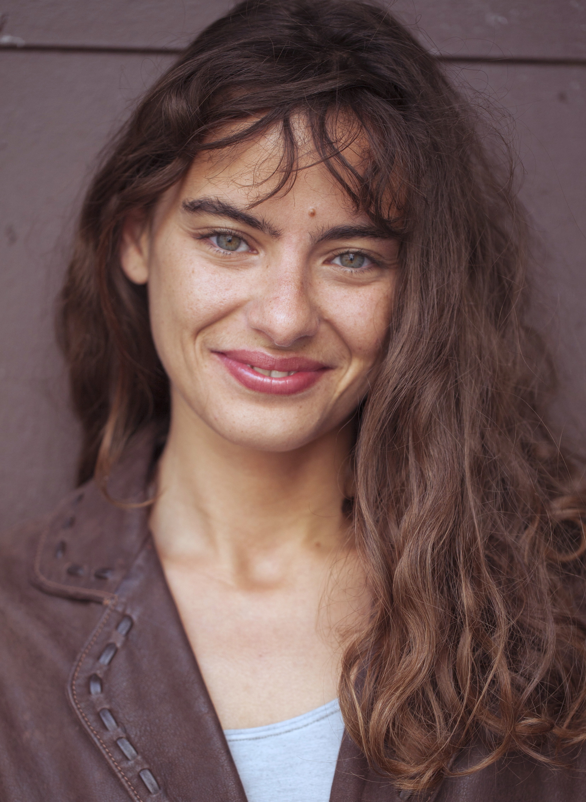
NINA ABOUTAJEDYNE
AGENT: FRED MALEK

LANGUES

ANGLAIS Bilingue UK

ARABE Notions
ITALIEN Notions

FRANÇAIS Langue maternelle
CINÉMA
COURTS MÉTRAGES
2024 L’ENTRAÎNEMENT|Nathalie Dennes

2023 THE ISLAND|Julien Pujol
Sélection Compétition Nationale, Festival de Locarno 2023
LES YEUX VERTS|Sacha Teboul
Sélection au Beijing International Short Film Festival
BEAU DE JOUR|Florent Augizeau
Mention Berlin Fashion Film Festival 2023
2022 LE DRAPEAU BLEU|Sacha Teboul|FÉMIS
2021 DÉCLARATIONS|Alice Eynaud|FÉMIS
2020 CORAL|Louisa Pili
L’AUTRE MOI|Cyprien|Youtube
2018 LAGRIMA|Donatienne Berthereau|FÉMIS
2015 LUNE ET L’AUTRE|Aaron Fonvielle-Buchwald, Élise Villatte et Nina Aboutajejdyne
Prix du Jury au Festival Objectif Censier
2014 INTERVIEW|Paul Boucheton

SÉRIES

2024 AMOURS SOLITAIRES|Saison 2|Louise Condemi (Rôle Principal)|Arte / Slash.TV

2022 MARIE-ANTOINETTE| Saison 1|Geoffrey Enthoven |Canal +

CLIPS

2023 THE LIGHT OF MY HANDS|YODELICE|Jérémi Durand

2021 LONELY FEELING|LOVE SUPREME|Simon Schmitt
THÉÂTRE
ARTISTE INTERPRÈTE
2018 TRAUMAPOLIS|Éva Provence
Théâtre de la Main D’œuvre, Saint Ouen.
RÉALISATION
COURTS MÉTRAGES
2024 L’ÉLÉPHANT|Nina Aboutajedyne
2024 ALMA JOSEFINA|Nina Aboutajedyne
2022 TIBÉRIADE|Nina Aboutajedyne

FORMATION
2017-19 ATELIER INTERNATIONAL DE THÉÂTRE BLANCHE SALANT & PAUL WEAVER
COMPÉTENCES
LANGUES : Anglais (Bilingue UK), Français (Langue Maternelle), Arabe (Notions) Italien (Notions)

SPORTS : Natation (Bon Niveau), Escalade (Bon niveau), Cyclisme (Bon niveau)

CHANT : Bon Niveau

